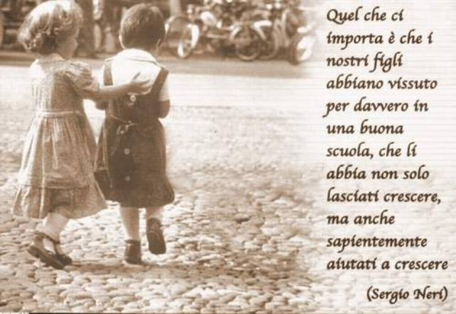
Insegnanti, studenti e genitori delle scuole modenesi hanno preparato un regalo di fine anno per il Ministro dell'Istruzione, viale Trastevere.
Una cartolina per difendere "i diritti dei bambini e dei ragazzi", dicendo NO!.
No all'anticipazione alla scuola dell'infanzia ed elementare.
No alla riduzione del tempo pieno e prolungato.
No alla soppressione dei progetti per gli alunni stranieri e per i ragazzi in difficoltà.
No alla scelta precoce e selettiva tra il sistema liceale e le scuole di istruzione e formazione professionale.
"Abbiamo una bella abitudine", scrivono,
"una scuola di qualità!
Vogliamo mantenerla!"
E pensano a Sergio Neri, ricordando il quale Giancarlo Cerini ebbe a dire:
L’ispettore Sergio Neri, scomparso nell’ottobre 2000, dopo una breve ma inarrestabile malattia, era ancora nel pieno delle sue energie intellettuali e professionali. Vogliamo qui ricordarlo, come amico e come collega, per la sua voglia di vivere intensamente, per la sua naturale capacità nel dare senso agli incontri, al lavoro con gli insegnanti, alle collaborazioni, per quel suo saper riannodare sempre i fili di un discorso (e di un progetto) che veniva da lontano, dalle solide radici etiche, prima ancora che politiche, del “riformismo emiliano”, ma che sapeva già guardare oltre, verso le nuove frontiere di una cittadinanza più ampia e solidale.
L’attenzione ai problemi pedagogici veniva da lui filtrata attraverso una particolare predilezione per i temi dell’educazione dell’infanzia e dell’integrazione degli alunni con handicap, quasi che il farsi carico delle fasce più deboli della popolazione valesse come conferma della forza emancipatrice e democratica dell’educazione.
Il ruolo di coordinatore delle scuole dell’infanzia del Comune di Modena negli anni settanta e ottanta ha esaltato le sue doti di animatore culturale, di promotore di ricerca, formazione e crescita professionale. L’esperienza della scuola militante, da lui ascoltata e incontrata in moltissime occasioni lungo tutta la Penisola (anche in numerosi incontri presso le sedi dei Cidi), è poi rifluita in prestigiosi incarichi istituzionali: dalla Commissione per gli Orientamenti della scuola materna alle azioni per lo sviluppo della riforma della scuola elementare, fino alla più recente esperienza di coordinatore dell’Osservatorio nazionale per l’handicap.
Sergio Neri, già insegnante, poi direttore didattico e ispettore, appartiene a quella generazione di “maestri” animati dalla passione di misurarsi con la quotidiana fatica dell’educare, ma guidati dal gusto della ricerca e dalla “voglia” di misurarsi con i grandi temi del pensiero scientifico e pedagogico, per ricostruire una pratica didattica sempre di più alto profilo.
Come dimenticare, infine, l’intensa attività di pubblicista e animatore di imprese editoriali di Sergio Neri. I suoi editoriali quindicinali e le pagine della rivista «L’Educatore», da lui diretta e curata, hanno rappresentato la trama visibile di un progetto culturale, professionale e didattico, che mantiene intatta la sua forza e ci richiama a un rinnovato impegno per l’educazione delle nuove generazioni.
Caro Sergio, non dimenticheremo facilmente il tuo pensiero positivo: «non c’è separazione finché dura il ricordo».
Un gran bel ricordo, quello di Modena.

